

“商品入库系统”需求分析报告

需求规格说明书

院 系： 软件学院
组 员： 董世宇
编 制 人： 董世宇
编制日期： 2015-05-22
审 核 人：

2015年5月

目录
目录 2
一. 引言 3
1.1 编写目的 3
1.2 项目背景 3
1.3 参考资料 4
二.需求规定 4
2.1系统模块 4
2.3基本设计概念和处理流程 5
2.4 用例描述 6
2.4.1 入库 6
2.4.2查询 7
2.4.3删除 7
2.4.4刷新 8
2.4.5退出 8
2.5 非功能的规定 9
2.6 数据库管理能力要求 9
2.7接口 10

一. 引言

1.1 编写目的

在计算机飞速发展的今天，将计算机这一信息处理利器应用于仓库的日常管理已是势必所然，而且这也将为仓库管理带来前所未有的改变，它可以带来意想不到的效益，同时也会为企业的飞速发展提供无限潜力。采用计算机管理信息系统已成为仓库管理科学化和现代化的重要标志，它给企业管理来了明显的经济效益和社会效益。主要体现在：极大提高了仓库工作人员的工作效率，大大减少了以往入出存流程繁琐，杂乱，周期长的弊端。基于仓库管理的全面自动化，可以减少入库管理、出库管理及库存管理中的漏洞，可以节约不少管理开支，增加企业收入。 仓库的管理的操作自动化和信息的电子化，全面提高了仓库的管理水平。

1.2 项目背景
本系统的名称为“商品入库系统”。系统的功能主要有：实现商品入库存储，商品信息存储，并且能对入库商品进行删除，查询操作，以及对入库商品列表的刷新。

1.3 参考资料
《软件工程--实践者的研究方法》 RogerS.Pressman 著

二.需求规定

2.1系统模块
“商品入库系统”主要用于应用于公司对于商品入库进行操作，以及对于入库商品信息存储，对于入库商品进行管理，和对入库商品列表进行刷新。该系统针对于具有仓库的公司进行商品入库操作及管理操作。以解决人工入库操作复杂效率低下，以及入库商品记录商品名录不易查询。记录易丢失等问题。
本系统有以下功能：
- 能够进行商品入库操作，以及对于入库商品的信息存储。
- 能够实现对于入库商品的详细信息进行查询。并能够手动刷新商品入库情况。
- 能够对入库商品进行管理操作。

模块名称 | 功能 | 功能说明
入库 | 商品入库 | 对商品进行入库操作
查询 | 查询已入库商品 | 对已入库商品信息进行查询
删除 | 删除已入库商品 | 对于不在库的已入库商品进行删除
刷新 | 刷新商品列表 | 更新当前入库商品状态
退出 | 退出系统 | 退出当前系统

2.3基本设计概念和处理流程

系统总用例图：
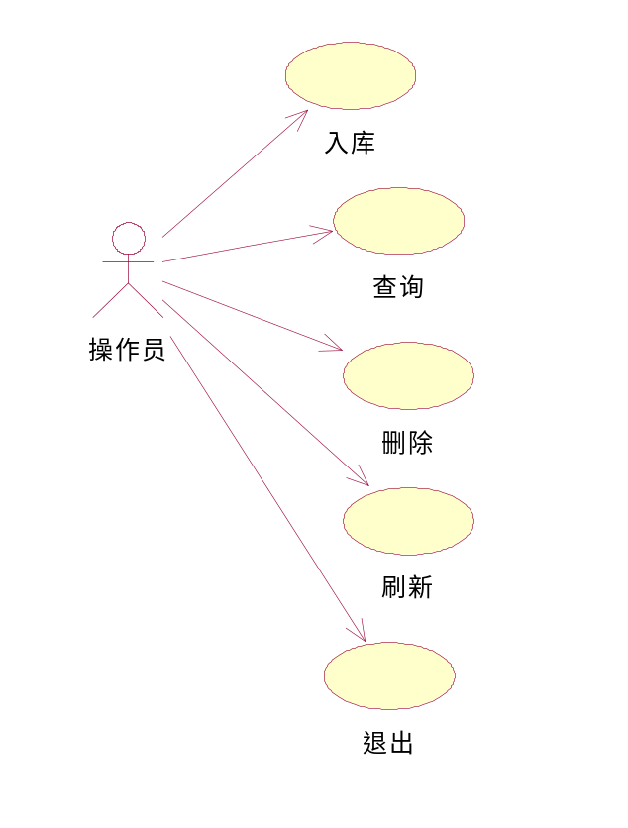

领域模型
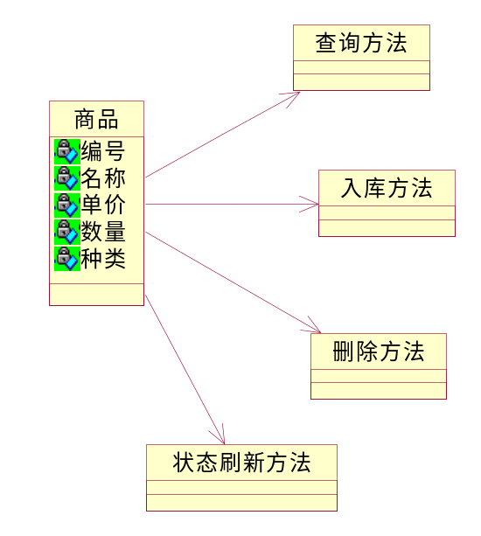

2.4 用例描述

2.4.1 入库
用例名称： | 商品入库
用例ID： | 1
角色： | 入库员
用例说明： | 商品入库
前置条件：
基本事件流： | - 入库员进行入库操作  - 系统将商品信息存入数据库  - 提示入库成功
其它事件流：
异常事件流：
后置条件：

2.4.2查询

用例名称： | 商品查询
用例ID： | 2
角色： | 入库员
用例说明： | 入库员查询已入库商品信息
前置条件： | 查询商品已入库
基本事件流： | - 选择查询  - 显示入库商品信息
其它事件流：
异常事件流：
后置条件：

2.4.3删除
用例名称： | 删除商品
用例ID： | 3
角色： | 入库员
用例说明： | 入库员进行入库商品删除操作
前置条件： | 商品已入库
基本事件流： | - 系统检查商品书否在数据库中  - 入库员进行删除操作  - 提示删除成功
其它事件流：
异常事件流：
后置条件：

2.4.4刷新
用例名称： | 刷新商品状态
用例ID： | 4
角色： | 入库员
用例说明： | 入库员刷新商品列表状态
前置条件：
基本事件流： | - 入库员进行刷新操作  - 系统向数据库请求信息  - 系统将新的商品状态返回
其它事件流：
异常事件流：
后置条件：

2.4.5退出
用例名称： | 退出系统
用例ID： | 5
角色： | 入库员
用例说明： | 入库员退出系统
前置条件：
基本事件流：
其它事件流：
异常事件流：
后置条件：

2.5 非功能的规定
■ （1）系统健壮：具有一定的容错能力，并且以友好的方式告之用户
- 可复用性：系统组件可重复使用
- 可扩展性：符合开闭原则，添加新功能时不会对原系统造成太大影响
- 高效性：数据库设计良好，能够与系统较高效的交互
- 安全性：系统可自动备份数据库，防止意外操作引起的数据损坏
■

2.6 数据库管理能力要求
本系统使用SQL Server数据库，用来存入库商品详细信息，如入库时间、商品名称、商品数量、入库经手人等，数据库要求如下：
- 在不影响效率的情况下尽可能满足3N范式
- 数据库表之间联系紧密，便于维护
- 满足数据库设计的重要原则

2.7接口
(1) 硬件接口（逻辑结构，物理地址）
软件支持常用的服务器及个人计算机。
(2) 软件接口
软件运行在windows操作系统之上，系统分为三层结构：表示层、应用层、数据存储层，采用MVC架构，软件在后台与数据库进行交互。
(3) 通信接口（局域网，远程串行设备）
系统暂时不作考虑。

